# Hardware-Patch des Übungssysrtem Rev. 6

Der Umbau erlaubt die Programmierung direkt aus Atml Studio heraus. Mit Hilfe einer kleinen Batch-Datei und einem neuen Bootloader im ATmega32 erfogt die Programmierung bzw. das Auslösen des Reset automatisch.

## Schritt 1:

R30 muss ausgelötet werden.

Der Widerstand bildet zusammen mit C7 das Netzwerk, welches den Reset auslöst

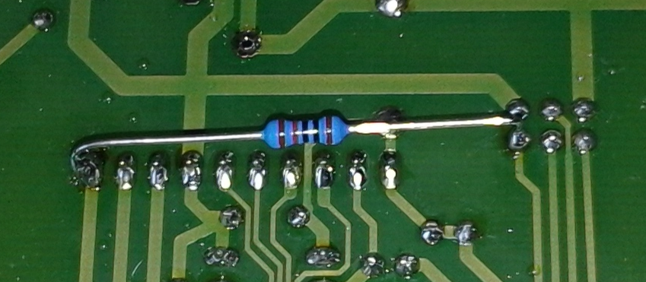

## Schritt 2:

Als Ersatz wird über einen 10k-Widerstand der Pin GP3 des Schnittstellenwandlers U3 mit der Reset-Leitung verbunden. Der Pin GP3 ist im Regelfall High, sodaß sich hier keine Änderung ergibt. Der Pin GP3 kann aber mit Hilfe eines Tools auf Low geschaltet werden, was einen Reset auslöst und den Bootloader startet.

Reset-Leitung am 6-pol. Programmiersockel SV10, Pin 5

GP3 an der 10-pol. Sockelleiste (SV4, Pin 10) des Schnittstellenbausteines

Zur Programmierung wird ADRDuve verwendet. Es ist im Order .\arduino_185 enthalten. Die Arduino-Die wir eigentlich nicht benötigt, es genügt AVRDude und die nachfolgenden Tools, welche direkt bei MicroChip heruntergeladen werden können.